Escuela Internacional de Posgrado

Manual para preinscripción en Másteres Universitarios

escuelaposgrado.ugr.es

epmasteres@ugr.es

CONTENIDOS

1. INTRODUCCION

2. ¿QUÉ DEBO SABER ANTES DE PRESENTAR LA SOLICITUD?

3. PRESENTACIÓN DE LA SOLICITUD

1. Pestaña de Datos personales
2. Pestaña de Vías de acceso
3. Pestaña de Otros datos
4. Pestaña de Peticiones
5. Pestaña de Simultaneidad
6. Pestaña de Validación

4. TRAS LA PESENTACIÓN DE LA SOLICITUD

5. SE HAN ADJUDICADO LAS PLAZAS ¿QUÉ TENGO QUE HACER?

- Me han adjudicado una plaza provisionalmente. IR
- Me han adjudicado el máster que figura como mi primera preferencia. IR
- Me han adjudicado un máster, pero no es la primera de mis peticiones. IR
- No he obtenido plaza, estoy en lista de espera. IR
- Mi solicitud está excluida del proceso. Reclamaciones IR

1. INTRODUCCIÓN

Esta guia recoge la información necesaria para cumplimentar la solicitud la preinscripción en cualquier Máster Universitario de las Universidades Andaluzas. Toda la información que contiene puede encontrarla en https://www.juntadeandalucia.es/economiaconocimientoempresasyuniversidad/sguit/?q=masteres

- Antes de comenzar la solicitud le recomendamos leer atentamente la normativa que regula el proceso: https://www.juntadeandalucia.es/economiaconocimientoempresasyuniversidad/sguit/?q=masteres (Acceda a Normativa)

- Así como el calendario del mismo:
https://www.juntadeandalucia.es/economiaconocimientoempresasyuniversidad/sguit/?q=masteres (Acceda a Fechas más relevantes del proceso)

- Puede consultar el catálogo de todos los másteres que se ofertan en el siguiente enlace: (https://www.juntadeandalucia.es/economiaconocimientoempresasyuniversidad/sguit/?q=masteres (Acceda a Catálogo de másteres). Es importante consultar si el máster que nos interesa tiene requisitos de acceso específicos: podemos acceder a esta información, así como a la prioridad de acceso de cada titulación, pinchando en el icono Ver ficha.
Igualmente tiene una lista de todos los másteres ofertados por la Universidad de Granda en la web de la Escuela Internacional de Posgrado, donde además se puede consultar sus planes de estudio: https://escuelaposgrado.ugr.es/pages/masteres_oficiales/oferta_formativa

- En la web del Distrito Único Andaluz tiene una sección de preguntas frecuentes que pueden serle de ayuda (en el desplegable Acceso a, seleccione Másteres Oficiales):
https://www.juntadeandalucia.es/economiaconocimientoempresasyuniversidad/sguit/?q=faq

- Para incidencias técnicas puede acudir al Servicio de Atención a Usuarios/as: https://www.juntadeandalucia.es/economiaconocimientoempresasyuniversidad/sguit/?q=sat
La propia aplicación le ofrece ayudas a lo largo de la presentación de la solicitud, busque el icono (Ayuda contextual) si tiene alguna duda

Requisitos para el correcto y completo funcionamiento de la plataforma de preinscripción:

1. Usar un navegador Mozilla o Google Chrome.
2. No navegar usando los botones del navegador sino los que aparecen dentro de cada página.
3. Todos los documentos que se adjunten en la solicitud deben estar en fomato.pdf

2. ¿Qué DEBO SABER ANTES DE PRESENTAR LA SOLICITUD?

- El proceso completo consta de tres fases:
Fase 1: podrán participar sólo quien haya obtenido su titulación de acceso en un país extranjero.
Fase 2 y 3: en ellas podrán participar todo aquel que haya cursado una titulación que dé acceso a un máster y que su título esté expedido dentro del plazo que establezca la convocatoria.

- Documentación que va a necesitar:
1- El título universitario con el que deseo acceder al máster
2- El certificado académico oficial con la nota media
3- Para aquellos másteres que lo requieran, certificado de nivel de idioma extranjero, como por ejemplo, el máster de profesorado
4- En el caso de solicitantes con titulación extranjera: certificado de acceso a másteres en su país de origen y certificado de rango de notas (nota mínima y máxima entre las que se califican las asignaturas de la titulación)
5- Para los requisitos específicos de cada máster solicitado:, todo aquello que se indique en cada uno de ellos (por ejemplo, si en dos de los másteres que voy a solicitar piden el Curriculum Vitae, se debe adjuntar en ambos ya que la comisión académica de cada máster sólo ve la documentación aportada en sus apartados específicos).

- He abonado los derechos del título, pero aún no lo tengo ¿Qué hago?
Podrá acceder presentando cualquiera de los documentos que se detallan a continuación, pero debe tener en cuenta que, en caso de obtener plaza, para la obtención del título del máser en el que se ha matriculado se le pedirá dicho título definitivo. Puede presentar:
- Certificado del título expedido por su universidad de origen firmado (con firma digital o manuscrita), y en el que conste la fecha en la que se realizó el abono de las tasas de expedición.
- Solicitud del título registrada en su universidad de origen acompañada del pago bancario.
En caso de no presentar ninguno de los documentos señalados su solicitud quedará excluida una vez finalice el plazo de presentación de documentación.

- ¿Qué es el certificado académico oficial? ¿Para que lo necesito? ¿Qué pasa si no lo tengo?
Es un certificado expedido por su universidad de origen y en que constan todas asignaturas y créditos superados en su titulación con la indicación expresa de la nota media final de los estudios y que ha de estar firmado (con firma digital o manuscrita). Tenga en cuenta que a todos los másteres se accede total o parcialmente en función de la nota media del expediente y ésta debe estar certificada oficialmente por su universidad. En el caso de no presentarlo dentro del plazo de presentación de solicitudes, en el habilitado para presentación de documentación o mediante reclamación en el plazo inmediatamente posterior a la adjudicación provisional o definitiva, su solicitud será valorada con nota mínima aprobatoria: 5
NOTA IMPORTANTE: NO se aceptarán copias de expediente, notas informativas, informes académicos o cualquier otro documento diferente del indicado en el párrafo anterior

- ¿Puedo aportar el Suplemento Europeo al Título?
Si, puede aportarlo, pero de igual modo, sólo se aceptará el documento definitivo. NO será válido el borrador.

- ¿Puedo presentar la solicitud si aún no tengo el título?
Siempre see puede presentar pero ha de tener en cuenta las siguientes consideraciones:
- Si para la obtención del título tiene alguna asignatura pendiente de superar, pero espera poder abonar los derechos de expedición dentro del plazo (por ejemplo: me he examinado pero aún no han subido el acta), en el momento de consignar su vía de acceso debe indicar la nota media actual (que no será definitiva) y marcar la opción: aún no conozco la calificación de mi título (la calificación que se consigna entonces es estimada). El sistema le asignará plaza o lista de espera en función de la misma de forma provisional. Tenga en cuenta que esa adjudicación provisional puede variar una vez validada la documentación definitiva y en cualquier caso debe aportar su título de acceso en plazo.
- Si estima que no obtendrá el título dentro del plazo consignado en la convocatoria puede presentar solicitud, pero la misma resultará excluida por no cumplir los requisitos de acceso.

- ¿Hasta que fecha tengo para aportar la documentación?
La documentación referente a su vía de acceso (título y certificado académico oficial) deberá aportarse en el plazo de presentación de solicitudes, salvo en aquellos casos en los que, por estar pendiente de la obtención del título, seleccionen en su solicitud “nota estimada”. En este caso podrá aportarla en su solicitud hasta el último día (incluido) permitido en la convocatoria para la obtención del título. Por ejemplo:
- Para títulos obtenidos y abonados hasta la fecha fin de plazo de presentación de solicitudes: se podrá aportar en la propia solicitud o como plazo máximo mediante reclamación, en el plazo habilitado tras la PRIMERA ADJUDICACIÓN. Toda documentación presentada con fecha posterior no se podrá aceptar.
- Para títulos abonados una vez ha finalizado el plazo de presentación de solicitudes: podrán aportarse a la propia solicitud hasta el último día (incluido) permitido en la convocatoria para el abono de los derechos de expedición, o en el plazo de reclamaciones habilitado para la adjudicación inmediatamente posterior al mencionado límite para el abono de las tasas.
Estos plazos se aplican a los documentos referente a su vía de acceso (título, certificado académico oficial, y certificado de idioma, siempre que el mismo requiera validación administrativa como, por ejemplo, para los másteres habilitantes).
El resto de documentación que tenga que aportar de acuerdo a los requisitos de acceso particulares de cada máster, deberá hacerlo en la misma solicitud dentro del plazo de presentación de cada una de las fases.

3. PRESENTACIÓN DE LA SOLICITUD

Una vez abierto el plazo de presentación de solicitudes, en la web de Distrito Único Andaluz (en adelante DUA) - https://www.juntadeandalucia.es/economiaconocimientoempresasyuniversidad/sguit/?q=masteres - nos aparecerá un nuevo cuadro que se añade a los existentes:
Presentación de solicitudes

Si pinchamos en él comenzaremos el proceso accediendo a la siguiente pantalla:

Aquí tenemos dos opciones:

- Acceder a la solicitud
- Consultar la normativa que regula el acceso (si no siguió la recomendación del primer punto de esta guía puede acceder ahora).

Una vez revisada la normativa pinchamos en Acceso a la solicitud

Cuando accedemos a la solicitud podremos elegir presentarla indicando nuestro número de D.N.I. o Pasaporte o mediante el Certificado Digital instalado en nuestro ordenador

¿QUÉ DOCUMENTOS PUEDO USAR?

1.- Estudiantes con nacionalidad española: N.I.F (número de D.N.I., incluyendo la letra)

2.- Estudiantes con nacionalidad extranjera pero residentes en España: N.I.E o Pasaporte

3.- Estudiantes con nacionalidad de cualquiera de los países integrados dentro del Espacio Europeo de Educación: Pasaporte o documento Identificativo de su país

4.- Estudiantes con nacionalidad extranjera no incluidos en el apartado anterior: Pasaporte

NOTA IMPORTANTE: El número del documento con el que grabe la solicitud NO se podrá modificar en ningún momento a lo largo del proceso, por lo que si cree que va a necesitar cualquier tipo de justificante o certificado sobre su solicitud deberá asegurarse previamente de que el documento que introduce en la solicitud es el correcto.

¿Porqué no puedo modificar mi numero de documento?

El número con el que inicia y graba la solicitud estará asociado a un número de registro y a una clave personal, que obtendrá una vez finalice la misma, con la que podrá acceder a consultas y modificaciones.

- Si desea presentar la solicitud mediante certificado digital, deberá obtenerlo previamente a través de la web de la Fábrica Nacional de Moneda y Timbre:
http://www.fnmt.es/siguiendo las instrucciones para solicitarlo y descargarlo.

Una vez seleccionado el tipo de documento que vamos a utilizar, e introducido su número pinchamos en CONTINUAR:

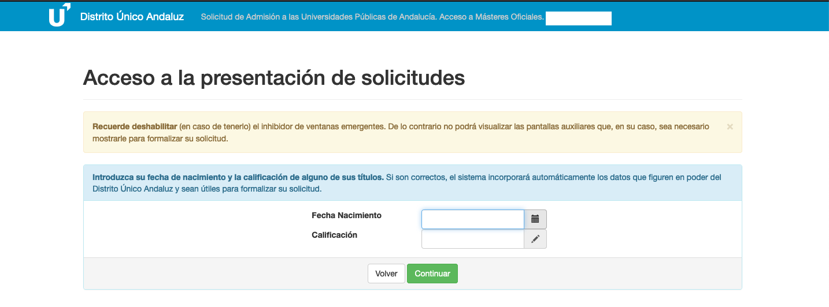

En esta pantalla deberemos introducir nuestra fecha de nacimiento y, en caso de conocerla la calificación final de, al menos, una de las titulaciones con las que quiero acceder a estudios de máster.
La correcta introducción de estos datos facilitará la posible recuperación de parte de sus datos personales, así como los correspondientes a su/s titulación/es de acceso, en caso de que su título universitario haya sido expedido por alguna de las Universidades Públicas Andaluzas
Una vez completados pinchamos en CONTINUAR.

En la siguiente pantalla veremos seis pestañas por las debemos pasar para completar la solicitud:

1.- DATOS PERSONALES
2.- VÍAS DE ACCESO
3.- OTROS DATOS
4.- PETICIONES
5.- SIMULTANEIDAD
6.- VALIDACIÓN

Las pestañas irán cambiando de color según vayamos avanzando, azul si aún no hemos accedido a ella, verde si está totalmente cumplimentada, rojo si queda algo sin rellenar o algún documento no se ha aportado

No podrá cambiar de pestaña mientras la anterior no haya sido completada (o al menos haya sido consultada en su totalidad), siga las indicaciones y lea ATENTAMENTE los mensajes de aviso que se le muestran en pantalla

1.- Pestaña de Datos personales

- Si el sistema ha recuperado mis datos, accedemos a la siguiente pantalla. Solo debemos completar los datos que no se hayan recuperado:

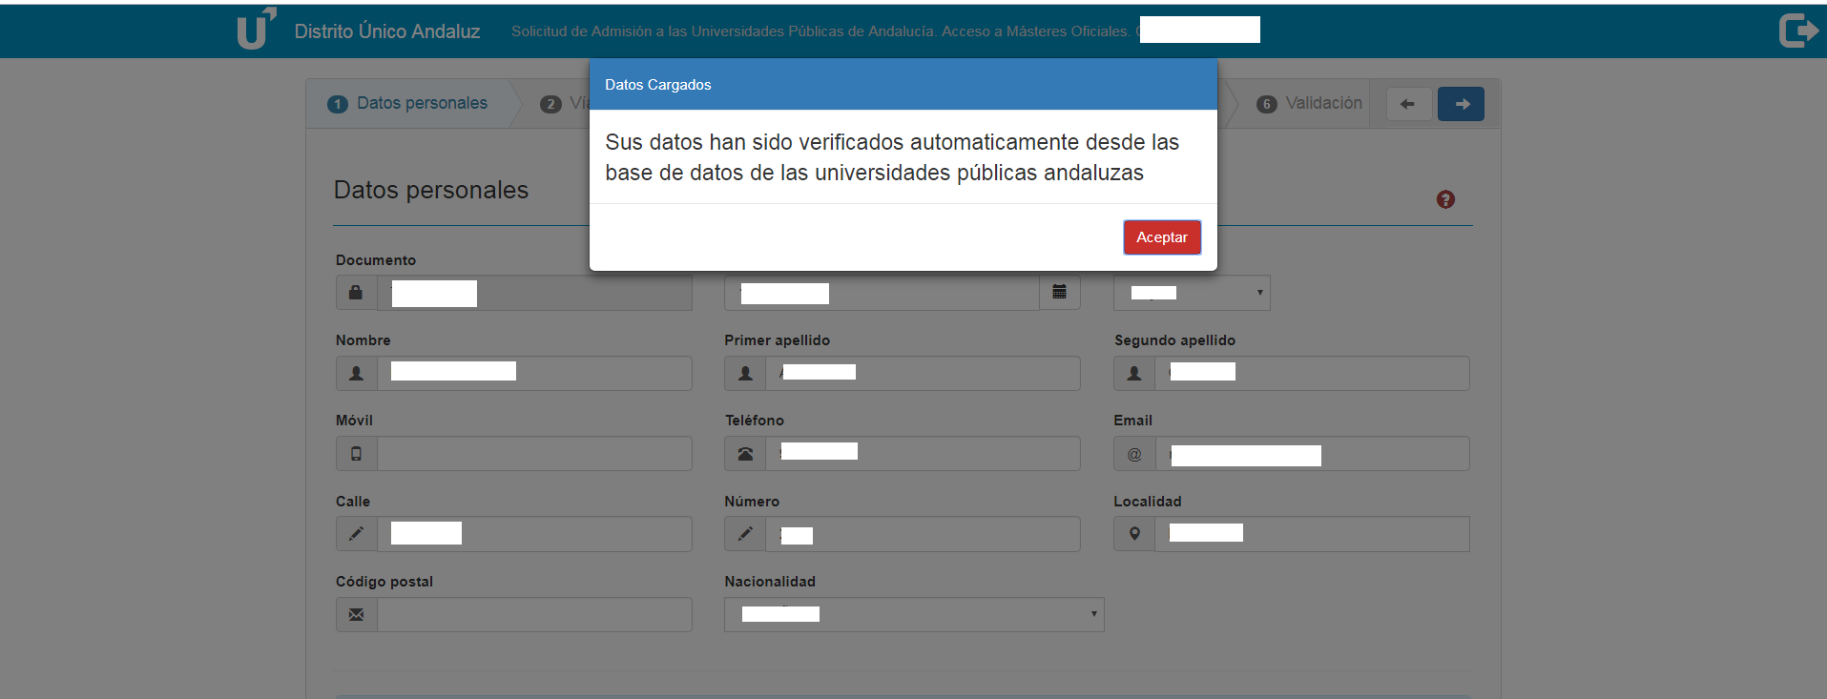

- El sistema no ha recuperado mis datos: Puede deberse a que la información introducida no es correcta o a que mi titulación de acceso no es de una Universidad Pública Andaluza. En este caso debemos cumplimentar todos los datos que se nos solicitan

Una vez completados los datos necesarios, debemos indicar y, en su caso acreditar, si tenemos reconocido un grado de discapacidad igual o superior al 33%.
Para hacerlo disponemos de un desplegable (si no está visible use la barra de desplazamiento lateral que tiene a su derecha):

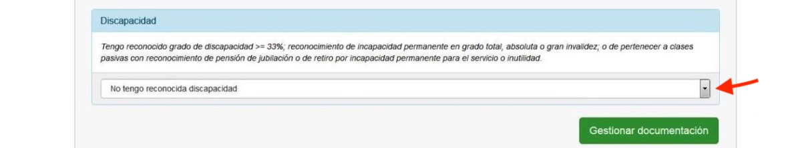

Si seleccionamos alguna de las opciones que nos aparecen, en caso de tener reconocida una discapacidad, el sistema nos pedirá una serie de datos (tenga a mano su certificado discapacidad), una vez que se hayan introducido el sistema nos indicará si se han podido recuperar sus datos del sistema, en caso de no recuperarse, ES OBLIGATORIO adjuntar la tarjeta acreditativa de su discapacidad ya que en caso contrario en caso contrario participará en el proceso dentro del cupo general.

En el último apartado de esta pestaña, Datos sobre idioma, se deben adjuntar y acreditar los idiomas extranjeros en aquellos másteres en donde sea necesario a efectos de cumplir sus requisitos específicos de acceso, como por ejemplo el máster de profesorado.

NOTA IMPORTANTE: Las comisiones de valoración de cada uno de los másteres que posteriormente incluya en su solicitud no tienen acceso a este apartado, por lo que si alguno de ellos incluye como requisito específico el conocimiento y/o acreditación de cualquier idioma deberá aportarlo también en el apartado correspondiente del máster.

En ambos casos podremos adjuntar documentos pinchando en Gestionar documentación.

2.- Pestaña de Vías de acceso

Si el sistema recuperó mis datos en la siguiente pantalla aparecerán mis titulaciones de acceso, siempre que se haya obtenido el título (ha de haberse abonado los derechos de expedición) en una Universidad Pública Andaluza. En este caso sólo tendremos que revisar los datos obtenidos automáticamente y NO tendremos que aportar ni la copia del título ni el expediente académico oficial.

En el caso de que notemos que falta alguna titulación o si el sistema no recuperó mis datos, debemos introducirlos nosotros, pinchamos en Agregar nueva vía (Si pinchamos en la Ayuda contextual de esta pantalla el sistema nos dará las indicaciones para que la vía que introducimos se grabe correctamente):

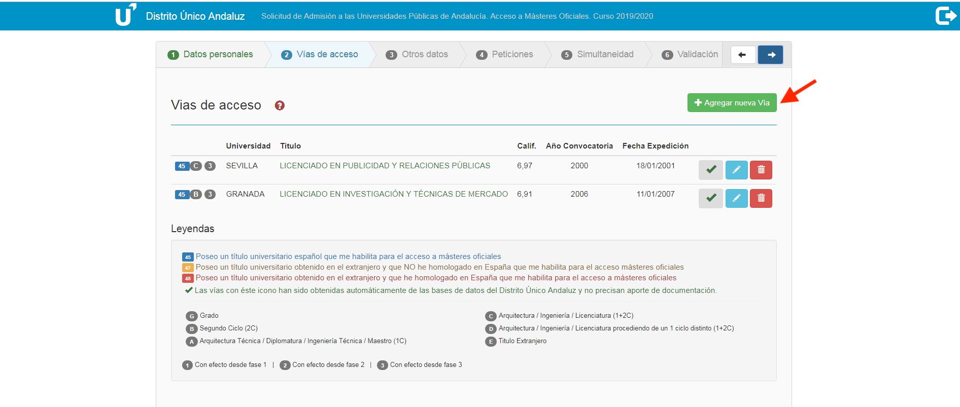
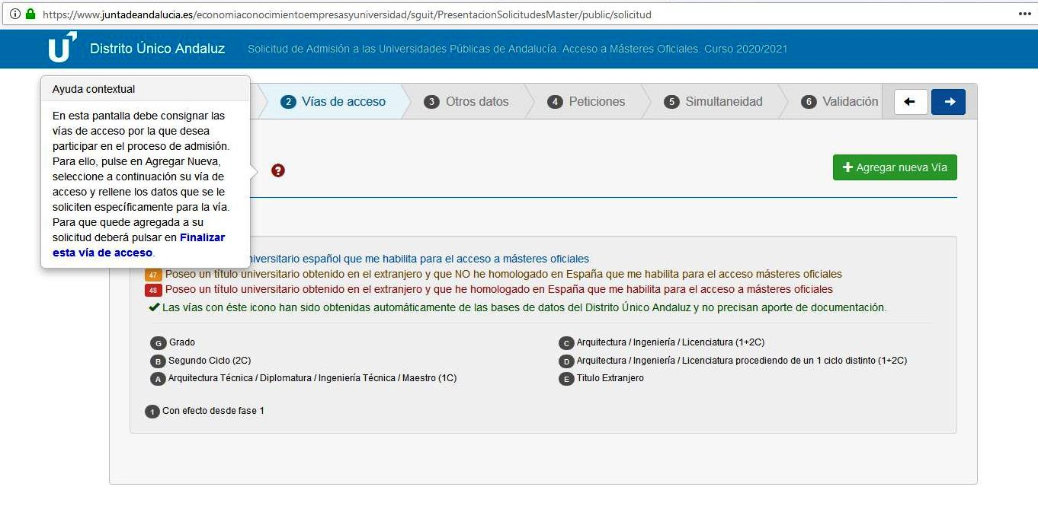
Al agregar la nueva vía se nos abre una nueva pantalla dividida en tres apartados:

SELECCIONAR LA VIA DE ACCESO

Las opciones posibles son tres, y la correcta consignación de la vía puede facilitar que nuestra solicitud sea valorada correctamente desde el principio

1.- Poseo un título universitario español que me habilita para el acceso a másteres oficiales, el título puede ser de: Graduado/a, o del título de Arquitecto/a, Ingeniero/a, Licenciado/a, Arquitecto/a Técnico/a, Diplomado/a, Ingeniero/a Técnico/a o Maestro/a
2.- Poseo un título universitario obtenido en el extranjero y que no he homologado en España que me habilita para el acceso a másteres oficiales, título de grado, licenciatura, o equivalente en su país de origen
3.- Poseo un título universitario obtenido en el extranjero y que he homologado en España que me habilita para el acceso a másteres oficiales, se requiere la credencial de homologación expedida por el Ministerio

DATOS DE LA VIA DE ACCESO

Dependiendo de la vía de acceso seleccionada los datos a consignar son distintos, asegúrese de completarlos en su totalidad.

APORTAR DOCUMENTACIÓN

Aquí es donde debemos aportar la documentación que se nos requiera
En todos los casos:
- DNI o pasaporte que permita la comprobación de los datos aportados en su solicitud:
- Título Universitario: Pinche aquí si ha pagado los derechos del título, pero aún no tiene el documento definitivo. Pinche aquí si aún no ha finalizado estudios.
- Certificado Académico Oficial. Pinche aquí para más información.
En el caso de solicitantes que acrediten una titulación extranjera deberán aportar, además:
- Certificado de acceso a másteres en su país de origen firmado y sellado por su Universidad, si en dicha Universidad ni existe un modelo propio de este certificado puede adjuntar, una vez cumplimentado, el modelo que puede encontrar en el siguiente enlace

Nota: No será necesario aportar la documentación académica que obre ya en formato electrónico en posesión de Distrito Único Andaluz, recuperándose automáticamente los datos de titulación y nota media de titulados universitarios andaluces. El sistema informático indicará expresamente la documentación que debe de aportarse. Cuando sea necesario, la documentación académica (título, certificado académico) deberá de estar traducido al español.

En caso de no aportar la documentación el sistema nos mostrará un mensaje, podemos adjuntarla ahora o continuar sin hacerlo, pero en este caso la vía de acceso no será válida hasta que no se complete:

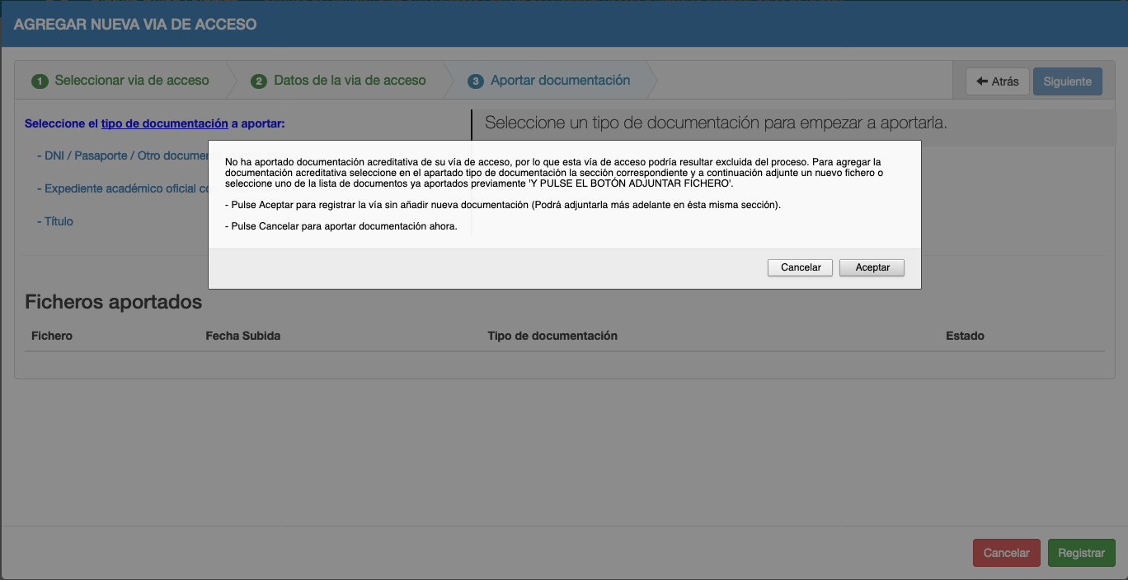

3.- Pestaña de Otros datos

En esta pestaña se podrán indicar y acreditar con documentación otros datos relacionados con el idioma, sus metas profesionales y otra información de interés que quiera hacer constar para su evaluación.

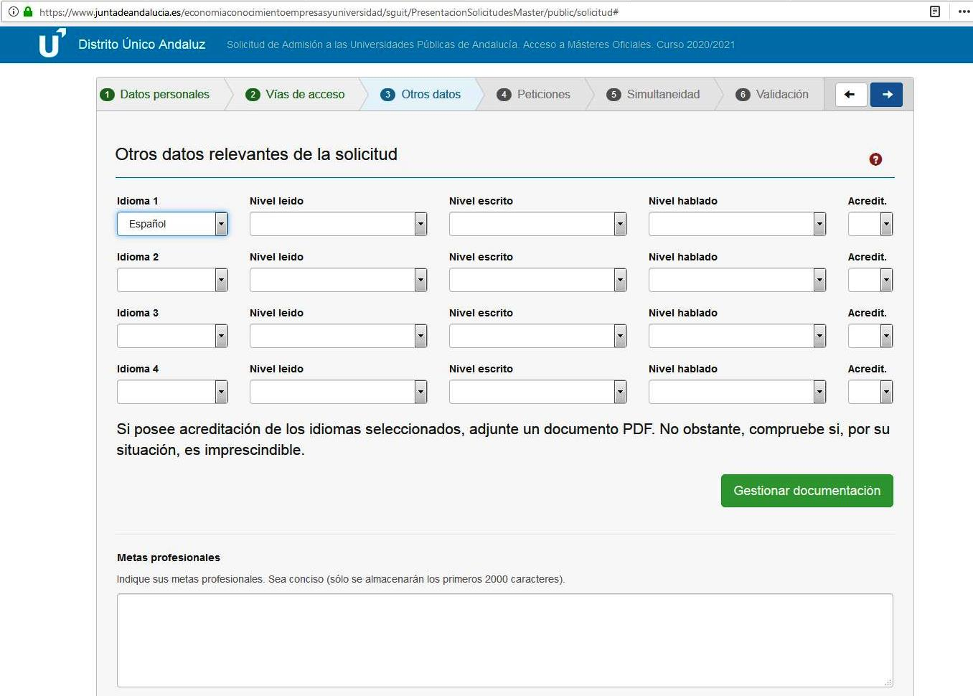

NOTA: Los certificados de idiomas aceptados se pueden consultar en el siguiente enlace

4.- Pestaña de Peticiones

En esta pestaña podremos seleccionar los Másteres a los que queremos optar. La búsqueda podrá hacerse por Universidad o por Máster (introduciendo una palabra clave).

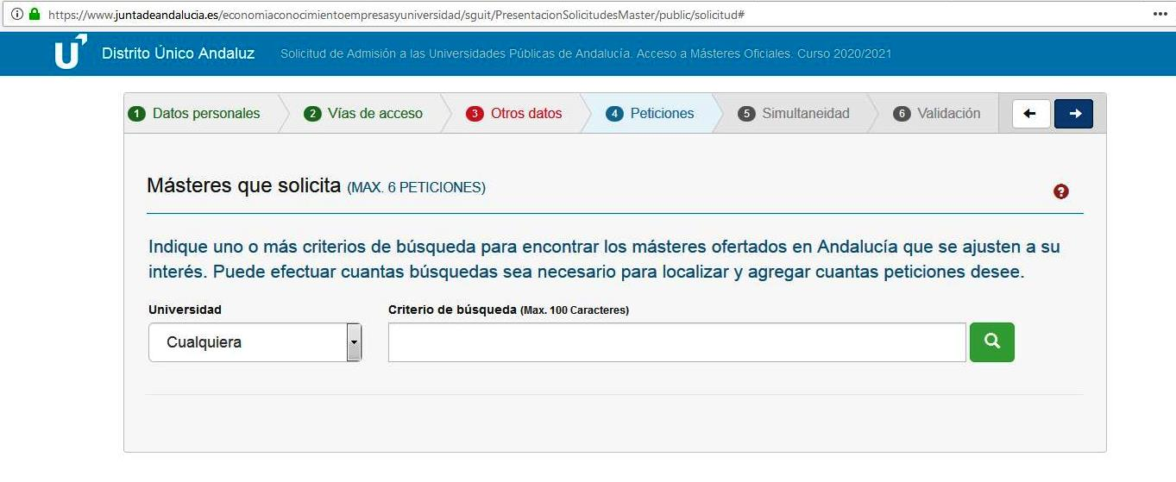
El número máximo de peticiones que pueden seleccionarse es 6, computando como una única solicitud las peticiones de Másteres habilitantes que se impartan en todas las universidades, como por ejemplo el Máster de Profesorado o el de Psicología General Sanitaria y es MUY IMPORTANTE colocarlos en el orden correcto de prioridad según nuestras preferencias, ya que el sistema siempre intentará darnos el máster colocado con mayor prioridad posible en función de nuestra puntuación.

Al seleccionar un Máster concreto accedemos a una nueva pantalla con tres pestañas diferentes:

Criterios y requisitos

Se despliega una pantalla informativa con los criterios de admisión establecidos en la Memoria de Verificación del máster y nos mostrará la información, requisitos adicionales y criterios para la valoración por parte de la Comisión Académica correspondiente. Esta pantalla será diferente para cada máster:

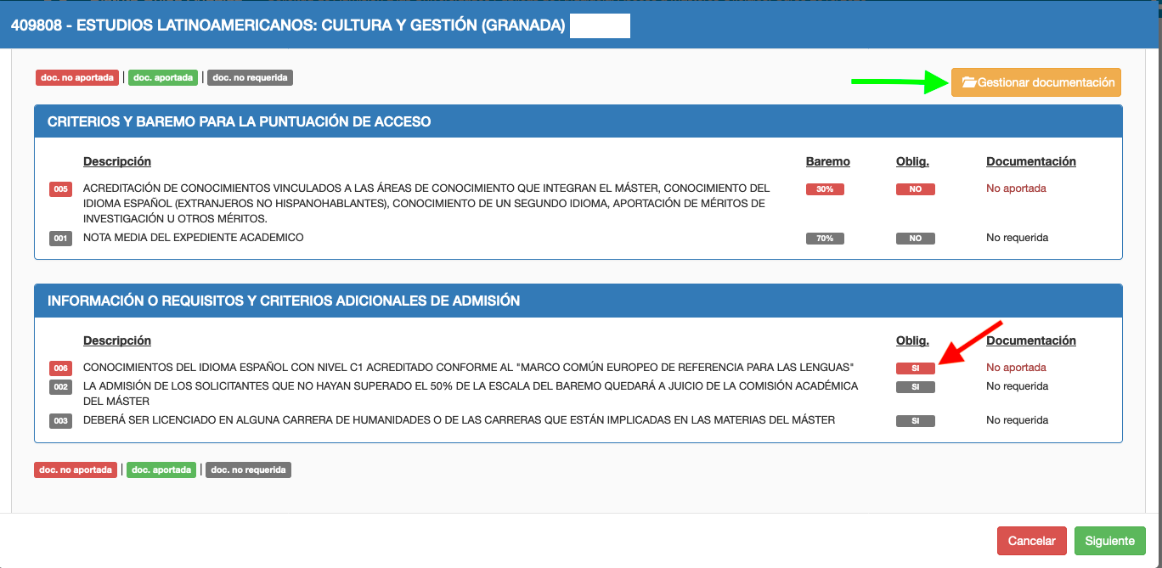
Si pinchamos en Gestionar documentación podremos aportar el documento que se nos requiere y que aparece en rojo como no aportado.

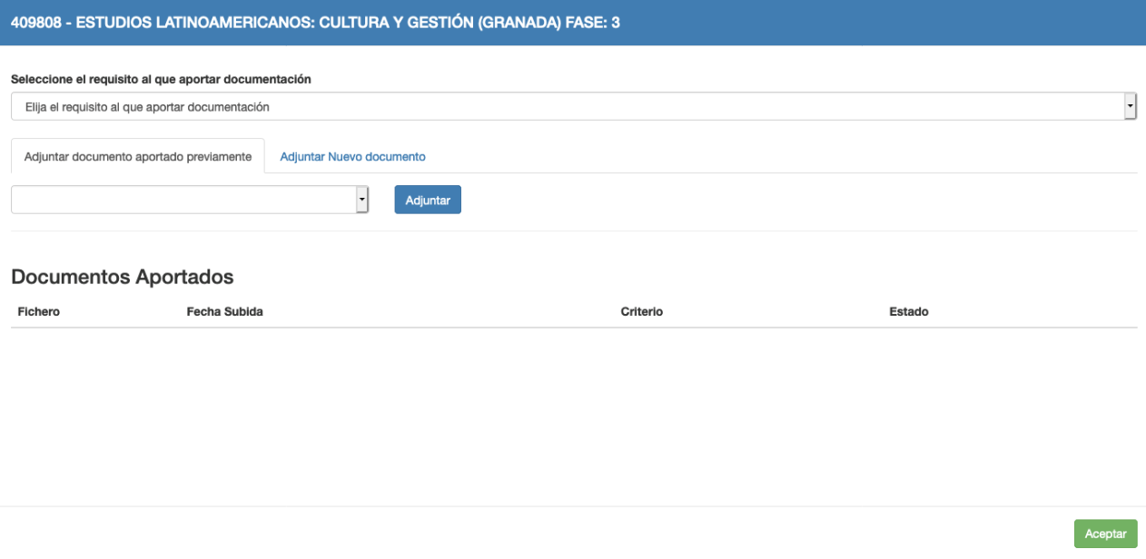
Nota: no olvide que, aunque haya aportado anteriormente su certificado de idiomas, si no lo adjunta en este apartado del máster la Comisión Académica del mismo no tendrá acceso al documento, por lo que no se le valorará, motivo por el cual puede ser excluido o no ser puntuado y no llegar a obtener plaza por ser su puntuación inferior a la de la última persona admitida, quedando, por tanto, en lista de espera.

Preferencia de acceso de las titulaciones

En esta pestaña el sistema nos informa la prioridad en el acceso que tienen las titulaciones que figuran en las vías de acceso y para ese máster en concreto

¿Por qué es importante este dato? Una titulación con preferencia alta accederá al máster antes que una con preferencia media independientemente de la puntuación de acceso obtenida; por ejemplo, en un caso extremo, si mi titulación tiene preferencia alta y mi puntuación de acceso final es de 5, accederé al máster por delante de otro solicitante con una titulación con preferencia de acceso media y con una puntuación total de 10.

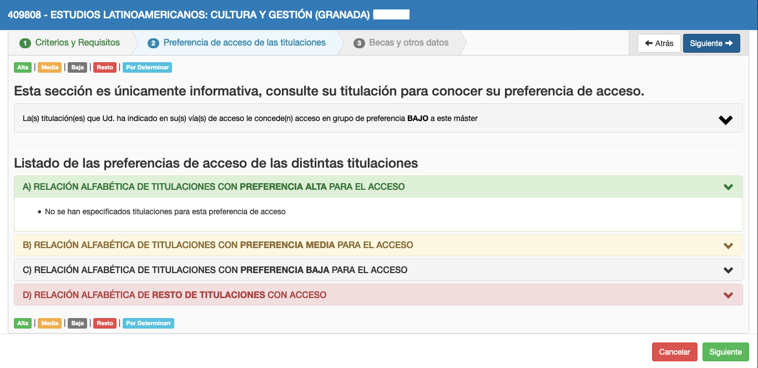
Becas y otros datos

En caso de que se esté en posesión de una adjudicación de beca o ayuda para cursar el máster de que se trate en aplicación de convenios nacionales o internacionales entre universidades, se podrá indicar en este apartado, debiendo adjuntar la documentación acreditativa de la misma.

En este punto sólo se aceptarán los documentos oficiales emitidos por el organismo del que se obtendrá la beca en el que conste explícitamente que dicha beca HA SIDO CONCEDIDA al solicitante, no serán válidos, por tanto, los documentos referentes a la solicitud de la misma.

En el desplegable aparecen los tipos de becas más comunes.

NOTA IMPORTANTE: las becas generales del Ministerio de Educación no figuran en este apartado por no dar prioridad en el acceso. La concesión de este tipo de beca conllevará la exención del pago de precios públicos académicos, por lo que, en el caso de obtener plaza, esa información deberá consignarla en el momento de hacer su matrícula para que se le aplique la bonificación.

A continuación, y sólo a efectos informativos, el solicitante indicará la proyección y nivel de dedicación al Máster (campos de cumplimentación obligatoria).

En algunos casos, cuando el máster seleccionado así lo requiera, puede aparecer un campo adicional en el que podremos consignar información específica para el acceso al mismo.

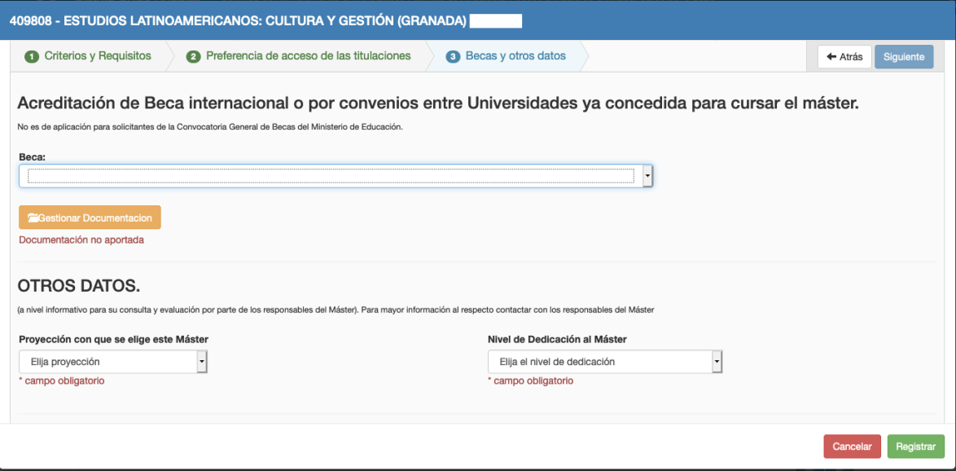

Una vez completadas cada una de las pestañas para cada máster seleccionado, el sistema nos los mostrará en el mismo orden de preferencia en el que los hemos introducido. Antes de seguir adelante debemos asegurarnos de que realmente los queremos con esa prioridad, ya que el sistema nos dará el máster de mejor prioridad posible. Si por error dejamos con mejor preferencia un máster que nos interés menos que cualquiera de los que aparecen por debajo y tras la adjudicación es el asignado, habremos perdido la opción de figurar , al menos en las listas de espera de las restantes peticiones situadas por debajo de él. Si lo deseamos con las flechas que aparecen e la derecha podremos reposicionar cada una de nuestras peticiones.

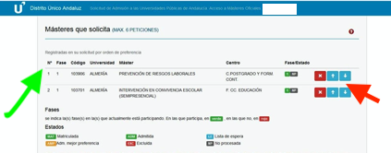

5.- Pestaña de Simultaneidad

En esta pestaña el solicitante debe indicar si desea simultanear (y elegir el caso que corresponda) si su intención es cursar DOS ESTUDIOS OFICIALES en las Universidades Públicas de Andalucía, pudiendo ser cualquier combinación entre los Grados y Másteres Oficiales que se ofertan a través del Distrito Único Andaluz, ya sea en la misma o distinta Universidad.

En el caso en el que solicite simultanear dos másteres de entre los que figuran en su solicitud. El sistema le adjudicará, en caso de obtener puntuación para la obtención de plaza, el de mayor preferencia posible. El segundo máster no se le adjudicará hasta la última fase, y sólo en el caso de que queden plazas libres.

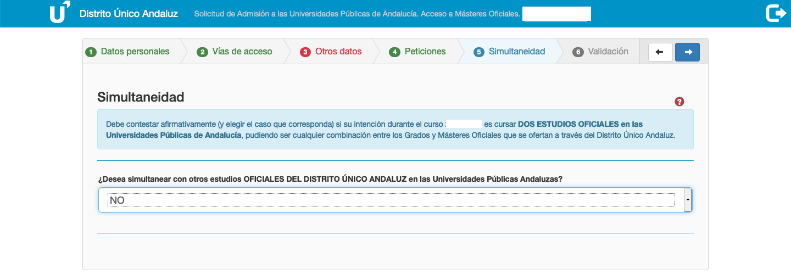

6.- Pestaña de Validación

Por último, para finalizar la solicitud, queda validar nuestra solicitud. En el caso de que en alguna de las secciones vista hasta ahora hayamos dejado algún documento o dato pendiente de introducir, la pantalla nos mostrará los errores: amarillo si sólo hemos cumplimentado parte de la sección, rojo si no hemos completado algún campo que es obligatorio.

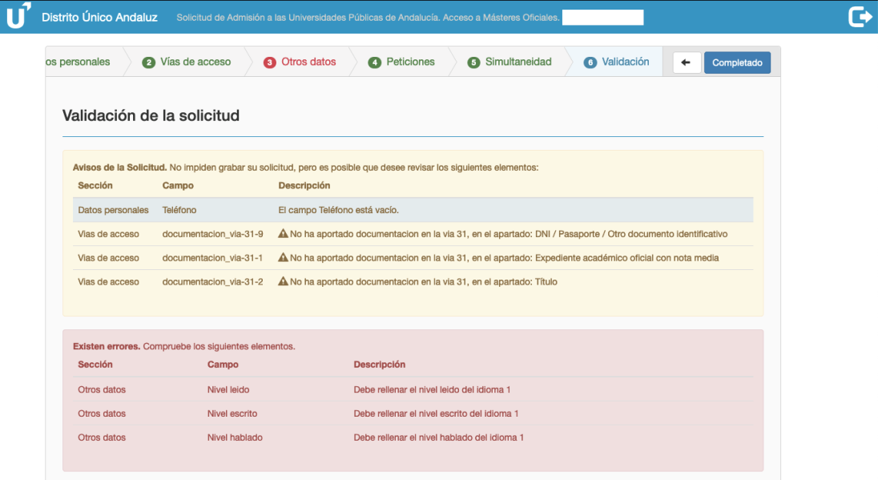
Mientras nuestra solicitud presente errores, no podremos validar la misma.

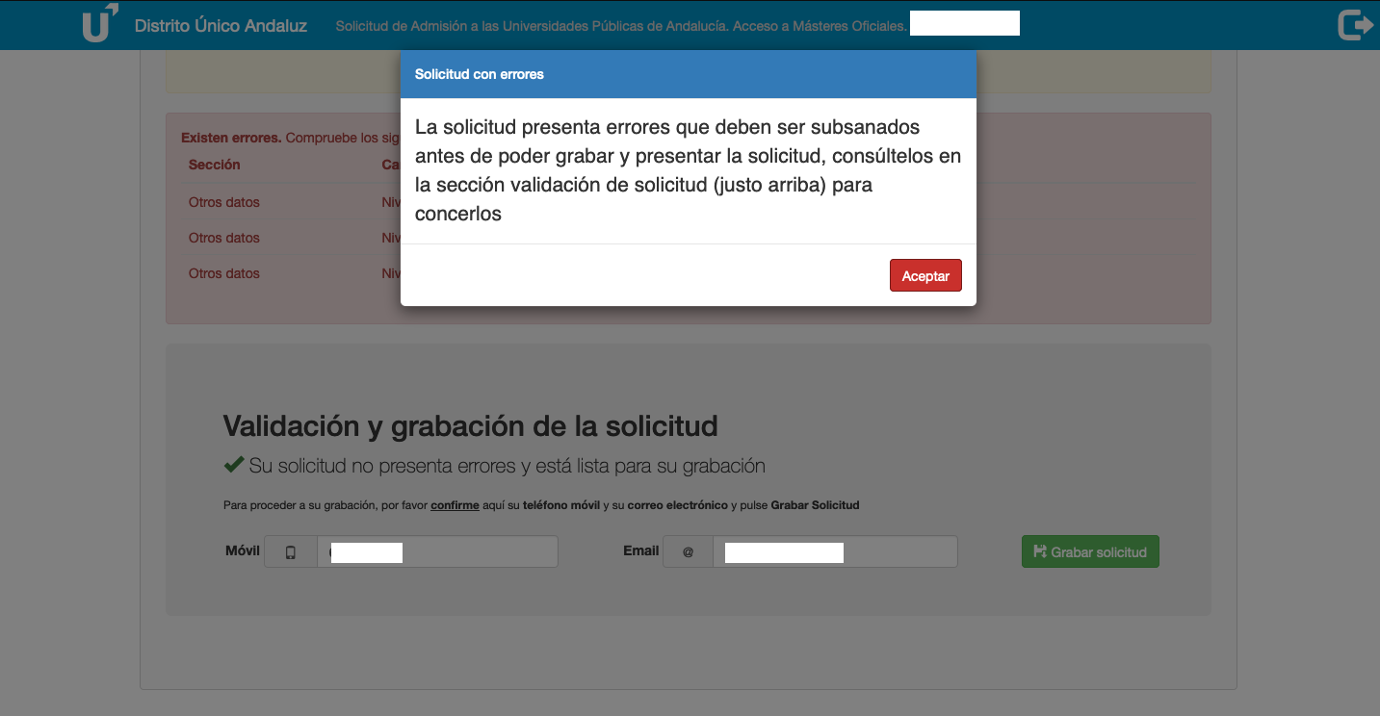

Una vez subsanados los errores podremos grabar nuestra solitud, para ello debemos introducir el número nuestro teléfono móvil y dirección de correo electrónico. Es IMPORTANTE que estos datos coincidan con los introducidos en el apartado de datos personales:
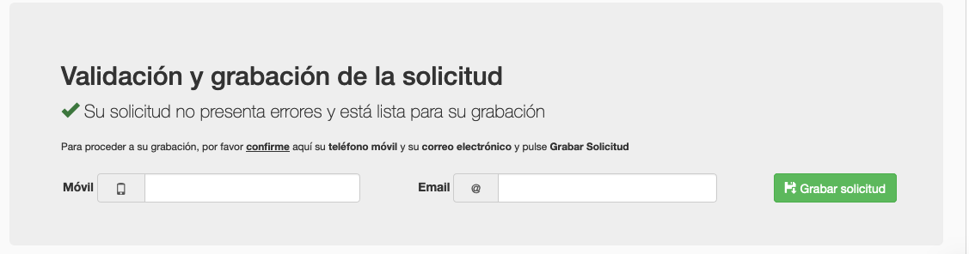

Una vez grabada la solicitud podremos consulta el documento pdf de la misma, asegurándonos de que todos los documentos aparecen realmente aportados, así como que los datos introducidos no presentan errores.

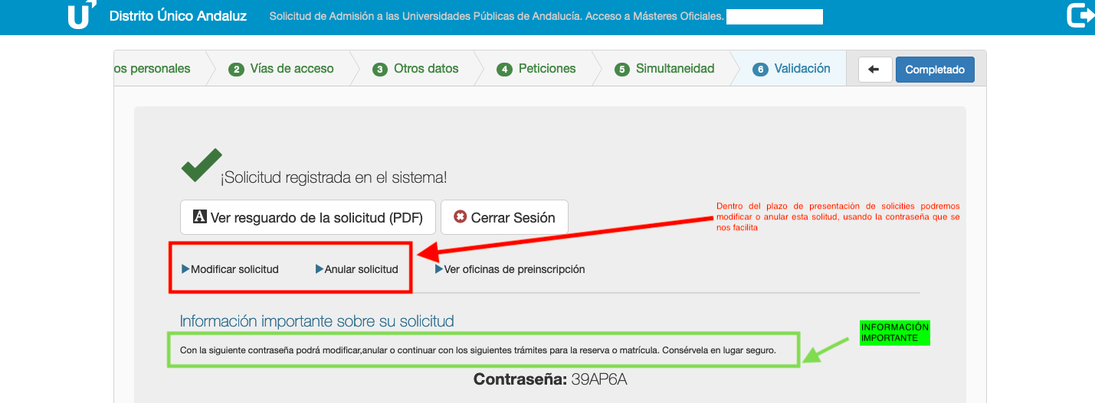

Esta solicitud se podrá cambiar cuantas veces se desee dentro del plazo establecido para ello.

NOTA IMPORTANTE: Por cada modificación o anulación de la solicitud el sistema asignará una nueva contraseña; recuerde conservar siempre la última de ellas, de lo contrario cuando realice una consulta accederá a una solicitud anulada.

Posteriormente desde Distrito Único Andaluz llegará un SMS y un correo electrónico confirmando que su solicitud ha quedado registrada. Si tras 24 horas no ha recibido ese correo compruebe que su solicitud consta en el sistema accediendo a la misma.

4. Tras la pesentación de la solicitud

- Una vez presentada la solicitud ¿Tengo que hacer algo más?

- Se puede comprobar que la solicitud se ha grabado correctamente, hemos adjuntado los documentos correctos y hemos recibido la notificación, debemos asegurarnos de no tener marcada esa dirección como spam, en caso contrario es posible que perdamos comunicaciones importantes.
- Si algún documento no fuese correcto, en el momento en el que se realice la validación administrativa de su solicitud, recibirá un requerimiento para la subsanación del mismo, en el que se indicará expresamente el plazo que tiene para aportarlo. Por favor, léalo atentamente y no adjunte de nuevo el documento anterior, tenga en cuenta que si se le está requiriendo de nuevo, es que no era válido.

- Tengo una consulta sobre uno de los documentos aportados ¿con quién puedo hablar?

Puede contactar con cualquiera de las oficinas de preinscripción por el medio que le sea más cómodo, en cualquiera de ellas le atenderán, sin embargo, es aconsejable que lo haga directamente con la que será la encargada de validar su solicitud, es decir, aquella que figure como su primera petición.
Si la consulta se refiere a cuestiones académicas del máster solicitado, o a documentación aportada dentro de los requisitos específicos de cada máster es aconsejable contactar directamente con la Coordinación del mismo.

- ¿Puedo modificar mi solicitud?

Si puede hacerlo, acceda a la presentación de solicitudes, use la contraseña que se le asignó y pinche en modificar solicitud. Una vez realizadas las modificaciones que desee no olvide volver a grabar si solicitud, en este paso el sistema le asignará una nueva contraseña. Si ha perdido la contraseña debe contactar con la Universidad del máster que haya solicitado en primer lugar.

- Presenté solicitud pensando que obtendría el título y al final no ha sido así ¿podré preinscribirme en la siguiente fase?

Si, puede hacerlo, pero para que no tenga problemas con la nueva solicitud ha de optar por cualquiera de las acciones siguientes:
1.- Usando la contraseña facilitada por el sistema en la fase anterior entre las opciones a elegir seleccione anular solicitud, iniciaremos el proceso de nuevo con todos los datos y documentos en la fecha correcta
2.- Usando la contraseña facilitada por el sistema en la fase anterior entre las opciones a elegir seleccione, modificar solicitud, en este caso se mantendrán los datos y documentos introducidos, pero en la pantalla en la que aparecen las vías de acceso deberá borrar la asociada la fase anterior e introducir los datos correspondientes a su titulación que se asociarán automáticamente a la nueva fase.

NOTA IMPORTANTE: Cuando se realiza una modificación en una fase posterior las peticiones asociadas a la fase anterior dejan de considerarse válidas, por lo que debe asegurarse de que en su solicitud constan peticiones asociadas a la fase en la que está participando.

5. se han adjudicado las plazas ¿Qué tengo que hacer?

El día en el que se publica cada adjudicación de plazas y listas de resultas, y una vez que ésta se produzca, recibirá de Distrito Único Andaluz un sms y/o un correo electrónico indicándole que debe revisar su situación. Si no recibe el correo ES MUY IMPORTANTE revisar la carpeta de spam.

Para consultar nuestra situación debemos acceder desde la web de Distrito único Andaluz, al enlace de la publicación e introducir nuestro NIF (o el número de documento usado para grabar la solicitud, incluyendo las letras que pudiera contener y respetando las mayúsculas), y la contraseña que nos proporcionó el sistema (respetando las mayúsculas).
Una vez dentro, tendremos la información completa de nuestra situación. Vamos a ver las distintas posibilidades:

1.- Tengo adjudicada una plaza provisionalmente:

Si en momento de presentar la solicitud no adjuntamos la documentación o, si lo hicimos, la misma no es correcta, el sistema nos asignará plaza en función de los datos consignados en la misma, pero no nos permitirá realizar la matrícula hasta que ésta no sea validada.

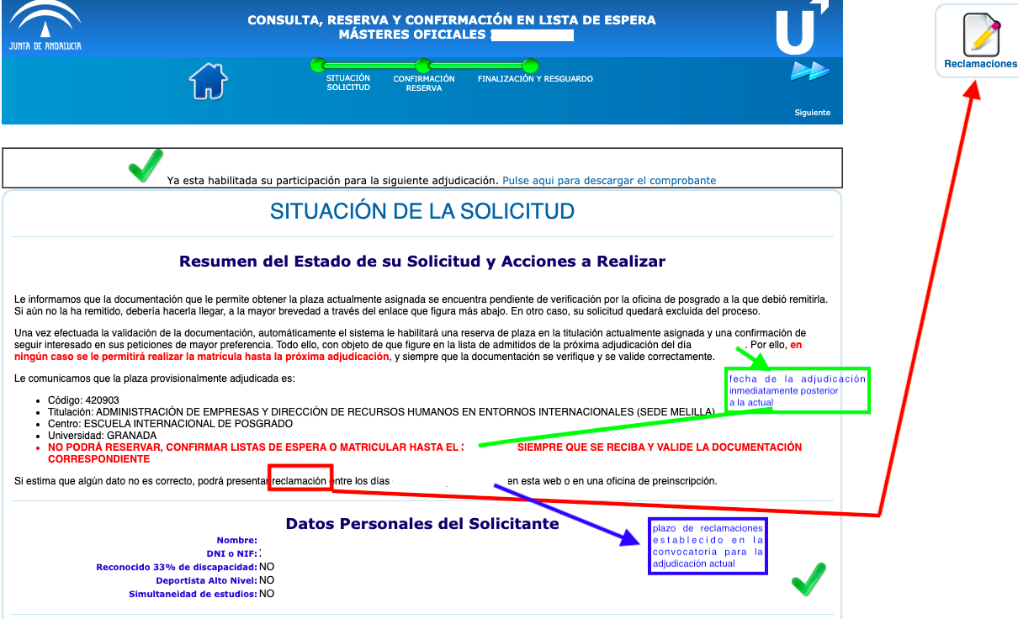

- ¿Cómo aporto la documentación?

Preferiblemente presentando una reclamación, en el momento en el que la misma se resuelva recibiremos un mensaje del sistema, por lo que sabremos que se ha recibido y el resultado de la validación de la misma.

- ¿Qué documentación tengo que presentar?

Título, Certificado Académico Oficial definitivo y con la nota media y, en caso de ser necesario, Certificado de nivel de idioma extranjero

- ¿Qué plazo tengo para presentar el título, el certificado académico oficial y el certificado de nivel B1de idioma?

Dependerá de la fecha de obtención del título de acceso al máster:

A) Títulos con fecha de expedición anterior al fin del plazo de presentación de solicitudes y Títulos con fecha de expedición posterior al fin del plazo de presentación de solicitudes pero anterior a la primera adjudicación.

La documentación que falte o se le requiera se puede aportar a la solicitud a través del enlace de aporte de documentación que facilita el DUA. Se tendrá de plazo hasta el fin del plazo de reclamaciones correspondiente a la primera adjudicación. Si no se aporta en ese plazo se perderá la plaza adjudicada de forma provisional y en la siguiente adjudicación la solicitud aparecerá como excluida.

B) Títulos con fecha de expedición posterior a la primera adjudicación, pero dentro del plazo máximo establecido en la convocatoria.

Para aportar el título de acceso al Máster así como el certificado de calificaciones o el certificado de nivel B1 de idioma, en su caso, se tiene de plazo hasta la fecha límite para la obtención del título establecida en la convocatoria (2 de octubre) y se puede hacer a través del enlace de aporte de documentación que facilita el DUA o a través de una alegación.

Es altamente recomendable que en el momento en el que se abonen las tasas de expedición del título se incorporen los documentos en el primer plazo de reclamaciones que esté abierto ya que el sistema nos mantendrá en adjudicación provisional mientras no esté verificada la documentación y como máximo hasta el día de la fecha límite para la obtención del título establecida en la convocatoria (2 de octubre). Si no se aporta en ese plazo se perderá la plaza adjudicada de forma provisional y en la siguiente adjudicación la solicitud aparecerá como excluida.

C) Títulos con fecha de expedición posterior al plazo máximo establecido en la convocatoria.

Solo se admitirán títulos abonados con posterioridad a la fecha límite para la obtención del título establecida en la convocatoria (2 de octubre) si se acredita la imposibilidad de la obtención del título de Grado debido a motivos relacionados con el COVID19 de acuerdo a los planes de contingencia establecidos por las Universidades. La documentación que falte se debe aportar en la Universidad en donde se ha obtenido la plaza de forma provisional.

El plazo máximo para la expedición de los títulos de Grado será en este caso el 30 de diciembre. Cualquier título con fecha de expedición posterior a esa fecha no será tenido en cuenta y conllevará automáticamente la pérdida de la plaza obtenida en el máster de forma provisional.

NOTA: si lo hemos aportado y aún así nuestra adjudicación es provisional, debemos adjuntar a nuestra reclamación la documentación necesaria asegurándonos de que se ajusta a lo descrito en la presente guía

- ¿Puedo perder la plaza que tengo adjudicada de forma provisional?

Si, pero sólo en estos casos:
- Si no aporto la documentación en los plazos descritos o la que aporto no es oficial según lo recogido en la convocatoria y en presente guía
- Si los datos consignados en la solicitud (título, nota media de expediente y certificado de idioma) no se corresponden con la documentación aportada.
- Si no realizo reserva de plaza en el caso de que el máster adjudicado no sea el de primera preferencia.

2.- Me han adjudicado una plaza en el máster que figura como mi primera preferencia

En caso de obtener plaza en la primera de mis peticiones se debe formalizar la matrícula en la Universidad correspondiente.

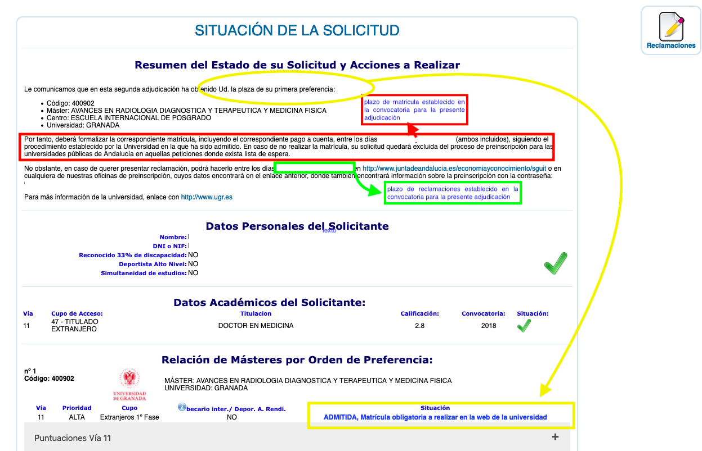

Si ha obtenido plaza en un máster impartido por la Universidad de Granada, recibirá un correo electrónico el mismo día del comienzo del plazo de matrícula, con el enlace y las instrucciones para el proceso. Si no ve el mensaje en su bandeja de entrada, revise su carpeta de SPAM.

Si lo desea puede consultar el tutorial de matrícula en el siguiente enlace

NOTA MUY IMPORTANTE: En caso de no realizar la matrícula en el plazo que se indica en el calendario y en las distintas comunicaciones, perderá la plaza adjudicada. Si en algún momento del proceso de matrícula se produjera cualquier fallo técnico en la plataforma de la Universidad, debe contactar mediante correo electrónico (epmasteres@ugr.es), informando del mismo y adjuntando una imagen de la pantalla con el error. Su consulta será atendida lo antes posible y se tomarán las medidas para que pueda completar el proceso.

- Ya no quiero ese máster ¿puedo cambiarlo?

El DUA nos permite modificar el orden de nuestras peticiones, así como añadir aquellas que ahora nos interesan. Sin embargo, hemos de tener en cuenta que las nuevas peticiones no se procesarán si cuentan con lista de espera.

3.- Me han adjudicado un máster, pero no es la primera de mis peticiones.

En este caso tendremos dos opciones entre las que elegir:
- El máster que me han adjudicado me gusta y he decidido que éste es el que quiero cursar, no quiero los que puse con mayor prioridad: una vez reciba el correo de la Universidad formalizaré mi matrícula. Con esto estoy renunciando a mi posición en las listas de espera de los másteres situados por encima y mi proceso de preinscripción habrá finalizado.
- El máster adjudicado me gusta, pero prefiero cursar cualquiera de los que están en mayor preferencia: en este caso NO se debe realizar la matrícula mientras no sea obligatorio. En la misma pantalla en de la consulta de mi solicitud se debe RESERVAR la plaza asignada y CONFIRMAR mi intención de continuar en las listas de espera.

NOTA: En la consulta de nuestra solicitud el DUA nos dará la información y plazos, sobre las acciones que podemos realizar, es muy IMPORTANTE leer con detenimiento dicha información.

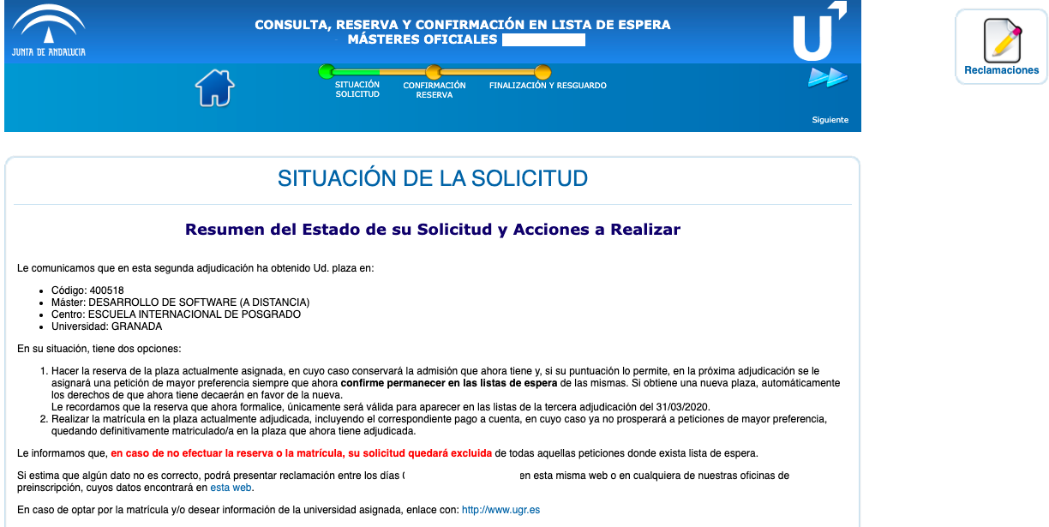

En el supuesto de que deseemos permanecer a la espera de una adjudicación en un máster de mayor preferencia debemos, reservar la plaza obtenida y confirmar nuestro deseo de permanecer en lista de espera del resto. Para ello podemos pinchar en cualquiera de los puntos marcados en rojo en la siguiente imagen, y en mismo proceso podremos realizar tanto la reserva como la confirmación:

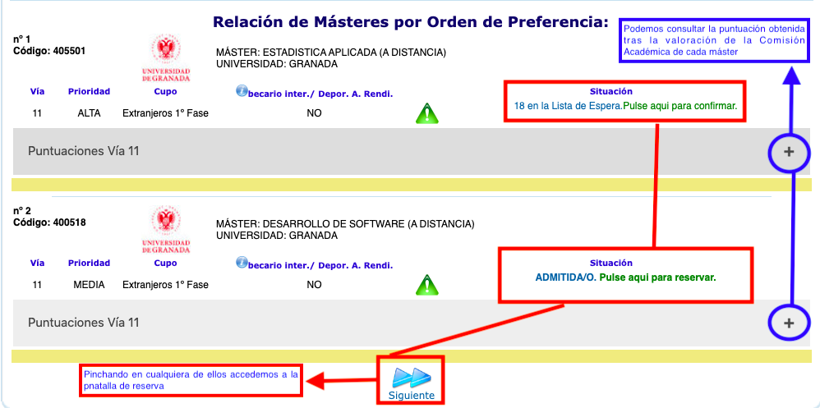

Accedemos a la siguiente pantalla

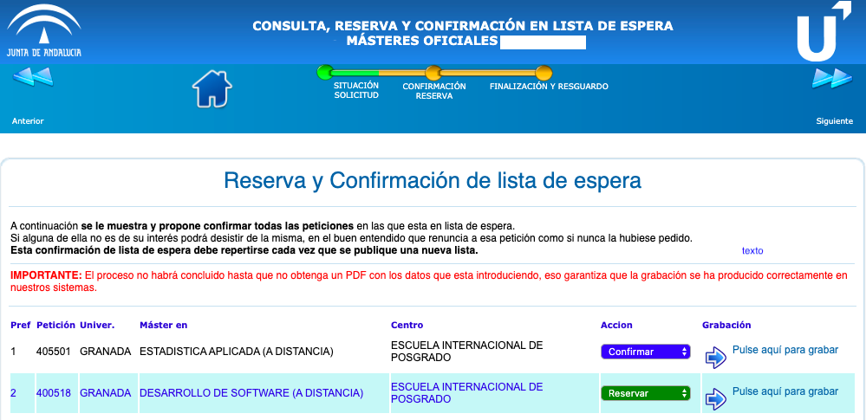

El sistema muestra la opción más favorable, pero si pinchamos en confirmar y/o reservar, el sistema nos mostrará las acciones que podemos realizar, por ejemplo, desistir en caso de no estar ya interesados en cualquiera de nuestras peticiones.

Nota: Este paso de reserva y confirmación de lista de espera debemos realizarlo tras cada publicación de listas, si no lo hacemos el sistema entenderá que desistimos de nuestras peticiones y nos excluirá del proceso. En la última adjudicación el sistema nos dará matrícula obligatoria en la petición asignada y nos permitirá, además confirmar lista de espera de cara a los posibles movimientos en las mismas en las listas de resultas.
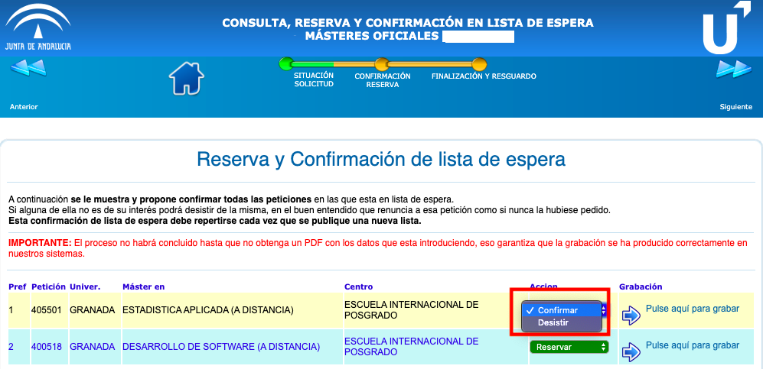

Una vez elegida la opción por la que vamos a optar, debemos grabar nuestra reserva y/o confimación, para hacerlo el sistema nos requerirá una serie de datos

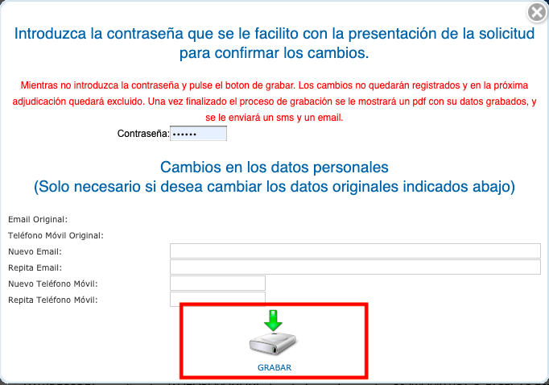

Una vez completados esos datos pinchamos en grabar y obtendremos el documento pdf de nuestra reserva. Es IMPORTANTE conservar el mismo ya que en caso de producirse algún error, deberemos aportarlo en nuestra reclamación posterior.
Una efectuada la reserva podremos modificarla siempre que queramos mientras el plazo está abierto, realizando de nuevo todo el proceso, podremos volver a la consulta de nuestra solicitud o cualquier paso previo a grabación de la reserva pinchando en la barra que aparece en la parte superior de nuestra pantalla, y que habrá ido cambiando de color en cada paso que hayamos completado:

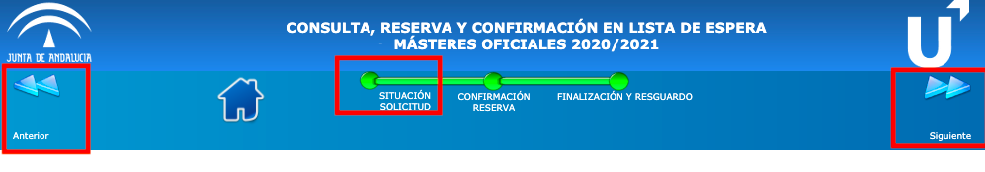
4.- No he obtenido plaza, estoy en lista de espera.

En este caso nuestra única opción será realizar la confirmación de la lista de espera para permanecer en dicha lista para ello podemos pinchar en cualquiera de los puntos marcados en rojo en la siguiente imagen, y en mismo proceso podremos realizar la confirmación de todas las peticiones de mi solicitud.

Además, si pinchamos en la parte marcada en azul de la imagen podemos consultar el resultado de la valoración de la solicitud, si creemos que algo de ese apartado no es correcto podremos presentar reclamación.

Automáticamente se muestra la opción más favorable, pero si pinchamos en confirmar, el sistema nos mostrará las acciones que podemos realizar, por ejemplo, desistir en caso de no estar ya interesados en cualquiera de nuestras peticiones:

Nota: Este paso de confirmación de lista de espera debemos realizarlo tras cada publicación de listas, si no lo hacemos el sistema entenderá que desistimos de nuestras peticiones y nos excluirá del proceso.

Una vez elegida la opción por la que vamos a optar, debemos grabar nuestra reserva y/o confimación, para hacerlo el sistema nos requerirá una serie de datos,

Una vez completados, pinchamos en grabar, y obtendremos el documento pdf de nuestra reserva, es IMPORTANTE conservar el mismo ya que en caso de producirse algún error, deberá aportarlo en su reclamación posterior.
Una efectuada la reserva podremos modificarla siempre que queramos mientras el plazo está abierto, realizando de nuevo todo el proceso, podremos volver a la consulta de nuestra solicitud o cualquier paso previo a grabación de la reserva pinchando en la barra que aparece en la parte superior de nuestra pantalla, y que habrá ido cambiando de color en cada paso que hayamos completado:

- Estoy en lista de espera ¿puede mejorar mi posición?

Si, en cada publicación nuestra posición puede cambiar, por ejemplo, solicitantes con más puntuación que yo pueden desistir de su petición, o pueden ser admitidos en otro máster que en solicitud figurase con mayor preferencia, en ese caso desaparecerán de la lista de espera.

- Estoy en lista de espera, ¿puede empeorar mi posición?

Si, en caso de admitirse una reclamación de otro solicitante bien por estar excluido, bien por la revisión de su documentación no figuraba en la lista, o figuraba por detrás mío, si su puntuación es superior a la mía, perderé mi actual posición empeorando, por tanto, mi puesto.

5.- Mi solicitud está excluida del proceso

Si estimo que ha habido algún error nuestra única opción para permanecer en el proceso es presentar una reclamación.
Vamos a ver distintos ejemplos para que podamos saber a quién debemos dirigirla, con ello agilizaremos el proceso. Para la presentación de reclamaciones recomendamos hacerlo a través de la propia plataforma. Puede acceder a la pantalla de reclamaciones pinchando en RECLAMACIONES, en la esquina superior derecha de nuestra pantalla (según la configuración de nuestro ordenados el botón puede no aparecer visible, utilice las barras de desplazamiento para moverse hacia la derecha)

En lo primero que debemos fijarnos es si estamos excluidos de todas nuestras peticiones o sólo en alguna de ellas, si es en todas, el problema será de carácter administrativo y nuestra reclamación irá dirigida al PAS, adjuntando la documentación que no se ha validado, información que obtendremos pinchando en MOTIVOS DE EXCLUSIÓN

Si por el contrario, nuestros datos académicos aparecen validados, la exclusión proviene de la valoración de nuestra solicitud por parte de la Comisión Académica del máster, por lo que será a ella a la que debemos dirigir nuestra reclamación:

- No me queda claro a quién debo presentar la reclamación ¿Qué pasa si me equivoco?

Lo importante es que la reclamación se presente dentro del plazo, si se ha dirigido a quien no correspondía la persona que la valore la reasignará correctamente.

- ¿Cuántas reclamaciones puedo presentar?

Si van dirigidas a la Comisión Académica, una a cada una de las peticiones que constan en nuestra solicitud y que estimo que la valoración ha sido errónea.
Si van dirigidas a la Administración, una única reclamación, ésta podrá modificarse (anulando la actual y presentando una nueva) dentro del plazo establecido en la convocatoria y siempre que no haya sido resuelta.

- ¿Cómo sabré si es aceptada mi reclamación?

En el momento en que se resuelve recibiremos un correo electrónico con la resolución.

- ¿Cuándo se resuelven las reclamaciones?

Lo habitual es que todas las reclamaciones queden resultas antes de la siguiente adjudicación, pero en el caso de que esto no sea posible a causa de los plazos, una reclamación estimada surte sus efectos desde la fecha en la que la persona solicitante cumplía los requisitos para obtener plaza o figurar en la lista de espera, por lo que en ningún momento perderemos nuestro derecho.

